Écrire un message dans un fil de discussion existant

Étape 1 : entrer dans le forum
- Sur la page de votre espace de cours, cliquez sur le nom du forum :
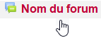

Étape 2 : entrer dans un fil de discussion
- Cliquer sur le nom d'une discussion :
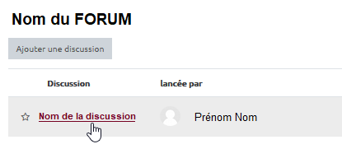

Étape 3 : cliquer sur "Répondre"
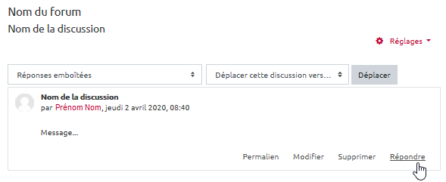

Étape 4 : écrire un message de réponse
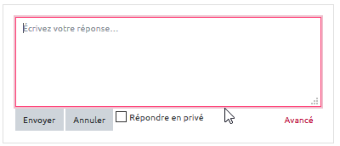

Étape 5 : envoyer le message de réponse
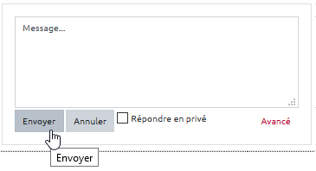

Je veux accéder à des paramètres complémentaires
Se reporter à la documentation : Paramètres avancés des messages

